湖州师范学院2021年生科院化学实验台面更新项目
采购文件
一、采购项目名称等：
1.采购项目名称：湖州师范学院2021年生科院化学实验台面更新项目
2.采购项目编号：XZ2021-068
3.采购组织类型：分散采购自行组织
4.采购方式：校内竞争性谈判
5.采购预算：人民币贰拾捌万元整（￥272900元）
6.询价项目概况（内容、数量、服务要求等）：
序号 | 名称 | 单位 | 数量 | 要求
1 | 化学实验台面更新 | 批 | 1 | 见附件1
注：
1.货物质量标准：必须符合国家或行业质量标准。如货物质量不符合要求需更换，供应商应及时更换。
2.技术参数中标注“★”的参数及条款为必须满足要求，未满足做废标处理。
二、投标文件要求
投标人的投标文件中应包含以下内容（投标文件密封，胶装成册，一式二份，一正一副，投标人的投标文件所有资料均须真实、有效，原件、复印件均须加盖公章，缺少采购文件要求的任何一项内容即作无效标处理）：
1.投标报价清单(含货物费、运输费、安装费、措施费、服务费、施工费、税费等全部费用。投标报价高于采购预算者视为无效报价。报价以人民币计，并以大写为准)。投标报价清单见附件。
2.营业执照副本复印件；
3.投标人开户银行、户名、账号；
4.投标代表身份证复印件；如非法定代表人或负责人投标，另提供法定代表人或负责人授权委托书原件、法定代表人或负责人身份证复印件，投标代表社保证明材料；
5.货物性能说明及第三方检测报告；（如有彩页一并附上）
6.货物质量及服务承诺书；
7.提供自采购公告发布之日起至开标截止时间止的“信用中国”网站（www.creditchina.gov.cn）、中国政府采购网（www.ccgp.gov.cn）、“浙江政府采购网”（www.zjzfcg.gov.cn）投标人信用查询网页截图（至少提供2个）（以开标当日采购人核实的查询结果为准）；
8.提供自采购公告发布之日起至开标截止时间止的“国家企业信用信息公示系统”（ www.gsxt.gov.cn）投标人未在行政处罚期内和未被列入经营异常名录查询网页截图（以开标当日采购人核实的查询结果为准）；
9.其他相关材料（谈判文件采购要求提供的证明材料等）。
三、投标文件递交及开标时间、地点
1.开标时间：2021年7月8日下午14：30；
2.开标地点：湖州市二环东路759号湖州师范学院东校区明达楼204室；
3.联系人：徐老师；
4.电话：电话：0572-2322188；13567238631。
四、中标办法
本项目根据现场二次报价、售后服务承诺等竞争性谈判条件确定拟中标单位。
五、履约保证金
履约保证金收取及退还方式：本项目的履约保证金为人民币壹万元（￥10000元）；履约保证金形式为：现金或银行、保险公司出具的保函；供应商应根据采购人要求汇入采购人指定账号或提供保函。项目验收合格后，履约保证金无息退还100%。履约保证金（质保金）不计息。
甲方银行账户信息：单位名称：湖州师范学院；开户行：建行吴兴支行；账号：33001649335050002860。统一社会信用代码：123305004711725032。地址、电话：湖州市二环东路759号，0572-2321567。
六、合同授予
询价结束后，采购人在湖州师范学院采购管理中心网站公示询价结果3个工作日，如没有异议，采购人将在5个工作日内与中标人签订合同。
合同签订后，如中标人不按双方合同约定履约，则没收其全部履约保证金，履约保证金不足以赔偿损失的，按实际损失赔偿。
七、质保期、交货期限及结算方式
质保期：2年
交货期限：2021年7月30日前，根据采购人要求送至指定地点。
结算方式：项目全部完成经采购人验收合格后，在30个日历天内支付合同结算款的100%，供应商须一次性开具合同结算款全额发票。
八、其他事项
业务咨询：湖州师范学院生命科学学院。联系人：郑老师；联系电话：13587220495附件1：《湖州师范学院2021年生科院化学实验台面更新项目技术参数》。
附件2：《湖州师范学院2021年生科院化学实验台面更新项目投标报价单》。

湖州师范学院采购中心
2021年6月30日

附件1：《湖州师范学院生科院化学实验台面更新项目技术参数》
序号 | 名称 | 规格 | 数量 | 单位 | 备注
28-327室
1 | 中央台 | 5000*1500*840 | 2 | 组 | 钢木结构、千思板台面
2 | 中央试剂架 | 4300*320*800 | 2 | 组 | 钢玻结构
3 | 水盆、水龙头 | 550*450*310 | 3 | 套 | PP水盆、三联水龙头
4 | 滴水架 |  | 3 | 套 | PP材质
5 | 边台 | 6157*750*840 | 1 | 组 | 钢木结构、千思板台面
6 | 边台 | 7170*750*840 | 1 | 组 | 钢木结构、千思板台面
7 | 吊柜 | 1000*600*800 | 6 | 组 | 板式
8 | 通风柜 | 1880*800*2350 | 1 | 套 | 全钢结构、带水、带插座
9 | 电源盒 |  | 20 | 套 | 含电源线及插座
10 | 药品柜 | 900*450*1800 | 4 | 个 | 白色PP防酸碱，双开门，5层，带PP锁具
11 | 仪器矮台柜 | 900*550*600 | 4 | 个 | 大理石台面，含柜体，柜门
12 | 洗眼器 | PC | 1 | 个 | PC材质
13 | 实验室转椅凳 | 带背圆凳，黑色 | 12 | 个 | 带转轮，钢制脚
28-333室
1 | 中央台 | 5000*1500*840 | 2 | 组 | 钢木结构、千思板台面
2 | 中央试剂架 | 4300*320*800 | 2 | 组 | 钢玻结构
3 | 水盆、水龙头 | 550*450*310 | 3 | 套 | PP材质、三联龙头
4 | 滴水架 |  | 3 | 套 | PP材质
5 | 通风柜 | 2000*800*2350 | 1 | 套 | 全钢结构、带水、带插座
6 | 边台 | 4570*750*840 | 1 | 组 | 钢木结构、千思板台面
7 | 边台 | 7220*750*840 | 1 | 组 | 钢木结构、千思板台面
8 | 吊柜 | 1100*600*800 | 6 | 组 | 板式
9 | 电源盒 |  | 14 | 套 | 含电源线及插座
10 | 耗材柜 | 900*450*1800 | 4 | 个 | 全钢结构、双开门，带锁
11 | 仪器矮台柜 | 900*550*600 | 4 | 个 | 大理石台面，含柜体
12 | 洗眼器 | PC | 1 | 个 | PC材质
13 | 实验室转椅凳 | 带背圆凳，黑色 | 12 | 个 | 带转轮
28-335室
1 | 边台 | 4000*750*840 | 1 | 组 | 钢木结构、千思板台面
2 | 边台 | 2060*750*840 | 1 | 组 | 钢木结构、千思板台面
3 | 边台 | 4230*750*840 | 1 | 组 | 钢木结构、千思板台面
4 | 角柜 | 1000*1000*800 | 2 | 组 | 钢木结构、千思板台面
5 | 水盆、水龙头 | 550*450*310 | 1 | 套 | PP材质、三联龙头
6 | 钢架式中央操作台 | 4700*1400*830 | 1 | 组 | 钢架无柜体，不锈钢材质
7 | 滴水架 |  | 1 | 套 | PP材质
8 | 吊柜 | 1100*600*800 | 4 | 组 | 板式
9 | 电源盒 |  | 22 | 套 | 含电源线及插座
10 | 药品柜 | 900*450*1800 | 2 | 个 | PP防酸碱，双开门，5层，带PP锁具
11 | 耗材柜 | 900*450*1800 | 4 | 个 | 全钢结构、双开门，带锁
12 | 实验室转椅凳 | 带背圆凳，黑色 | 12 | 个 | 带转轮，钢制脚
13 | 仪器室网椅 | 网椅 | 12 | 个 | 钢架黑网
29-410室
1 | 边台 | 1800*500*800 | 1 | 组 | 钢木结构、12.7mm实芯理化板台面
2 | 转角台 | 1000*1000*800 | 2 | 组 | 其中一组带水
3 | 水槽、水龙头 |  | 1 | 套 | PP材质、三联
4 | 边台 | 1770*750*800 | 1 | 组 | 钢木结构、12.7mm实芯理化板台面
29-406室
1 | 边台 | 4880*750*800 | 1 | 组 | 钢木结构、12.7mm实芯理化板台面
2 | 水槽、水龙头 |  | 1 | 套 | PP材质、三联
29-402室
 | 边台 | 3230*750*800 | 1 | 组 | 钢木结构、12.7mm实芯理化板台面
 | 边台 | 2740*750*800 | 1 | 组 | 钢木结构、12.7mm实芯理化板台面
 | 边台 | 2060*750*800 | 1 | 组 | 钢木结构、12.7mm实芯理化板台面
 | 角柜带水，PP水盆，三联水龙头 | 1000*1000*800 | 1 | 组 | 钢木结构、12.7mm实芯理化板台面
 | 角柜 | 1000*1000*800 | 1 | 组 | 钢木结构、12.7mm实芯理化板台面
 | 边台 | 4255*750*800 | 1 | 组 | 钢木结构、12.7mm实芯理化板台面
29-408室
 | 边台 | 4879*750*800 | 1 | 组 | 钢木结构、12.7mm实芯理化板台面
29-515室
1 | 中央台 | 4700*1400*830 | 1 | 组 | 钢架无柜体，不锈钢材质
2 | 药品柜 | 900*450*1800 | 4 | 个 | 白色PP防酸碱，双开门，5层,带PP锁具
29-506室
1 | 天平台 | 900*600*800 | 8 | 组 | 内嵌式大理石
2 | 电源盒 |  | 60 | 套 | 含电源线及插座
29-604室
1 | 边台 | 4200*650*840 | 1 | 组 | 钢木结构、12.7mm实芯理化板台面
2 | 边台 | 3100*750*840 | 1 | 组 | 钢木结构、12.7mm实芯理化板台面
3 | 铁架子 | 760*500*400 | 1 | 组 | 40*60钢管
4 | 铁架子 | 710*470*400 | 1 | 组 | 40*60钢管
29-605室
1 | 边台 | 4200*750*840 | 1 | 组 | 钢木结构、12.7mm实芯理化板台面
2 | 吊柜 | 1100*600*800 | 2 | 组 | 板式
29-607室
1 | 通风柜 | 1880*800*2350 | 1 | 套 | 全钢，带水，带插座
2 | 耗材柜 | 900*450*1800 | 2 | 个 | 全钢结构、双开门，带锁
3 | 边台 | 4500*750*840 | 1 | 组 | 钢木结构、12.7mm实芯理化板台面
29-611室
1 | 通风柜 | 1880*800*2350 | 1 | 套 | 全钢，带水，带插座
2 | 实验室方凳 | 白色圆管钢架 | 24 | 个 | 钢制脚
29-617室
1 | 边台 | 1400*750*830 | 1 | 组 | 钢木结构、12.7mm实芯理化板台面
2 | 边台 | 2006*750*830 | 1 | 组 | 钢木结构、12.7mm实芯理化板台面
3 | 耗材柜 | 900*450*1800 | 2 | 个 | 全钢结构、双开门，带锁
29-608室
1 | 边台 | 940*750*840 | 1 | 组 | 钢木结构、12.7mm实芯理化板台面
2 | 边台 | 740*750*840 | 1 | 组 | 钢木结构、12.7mm实芯理化板台面
3 | 边台 | 900*750*840 | 1 | 组 | 钢木结构、12.7mm实芯理化板台面
4 | 边台 | 4100*700*840 | 1 | 组 | 钢木结构、12.7mm实芯理化板台面
5 | 实验室方凳 | 白色圆管钢架 | 12 | 个 | 钢制脚
28-617室
 | 边台 | 4200*650*840 | 1 | 组 | 钢木结构、12.7mm实芯理化板台面
 | 边台 | 1400*750*830 | 1 | 组 | 钢木结构、12.7mm实芯理化板台面
29-425室
1 | 实验室方凳 | 白色圆管钢架 | 60 | 个 | 钢制脚
2 | 仪器室网椅 | 网椅 | 15 | 个 | 钢架黑网
3 | 仪器室转椅 | 黑色转椅 | 3 | 个
 | 合计：

实验室设备技术参数说明
实验台
- 框 架： 采用40*60*1.2mm优质冷扎钢管加工制作成双工字型结构，四围及横竖方向均采用40*60*1.2mm优质冷扎钢管连接，保证台面的承重性及水电通道的功能,金属表面经酸洗、磷化,等化学防锈处理后，环氧树酯高压静电粉沫喷涂，保证钢架不生锈不被腐蚀.与连接件连接的螺丝孔采用拉铆焊接工艺焊接，焊接后表面平整，无焊接点痕迹，支撑架的螺丝全部采用国标沉头不锈钢螺丝连接，防腐性好，紧密强固，长期负重不变形。可以根据实际特需要求调整功能结构
- 千思板台面：
千思板：采用≥13mm厚千思板台面，边缘双层加厚至≥26mm，使用电脑数控设备加工工艺，符合人体工学设计，表面具备耐酸碱性能、耐冲击、韧性强等特点；
产品同时符合以下板材性能要求：
★A.抗酸碱性能：台面按国家标准GB/T 17657-2013人造板及饰面人造板理化性能试验方法（4.41表面耐污染性能测定—方法2中室温24H测试条件）进行检测，对65%硝酸；98%硫酸；37%盐酸；99%乙酸；85%磷酸；37%甲醛；40%氢氧化钠；硫化钠饱和液；苯酚；四氯化碳；40%氢氟酸； 25%氨水；硝酸银；高锰酸钾；氯化镁；硫酸铜；3%双氧水；丙酮等40种强酸强碱化学试剂分级检验结果为最好级别5级。
★B.物理性能：台面按国家标准GB/T7911-2013“热固性树脂浸渍纸高压装饰层积板”进行检验。
1）.防静电性能3.92X10的9次方。表面耐磨性能不低于940转。
2）.抗干热，台面表面抗干热1级、耐沸水性能1级，耐香烟灼烧性1级，无明显变化。
3）.拉伸强度测试结果（Mpa）：107，弯曲强度129，弯曲弹性模量12.2。
4）.抗冲击性能、凹痕直径（mm）,测试结果5.6表面无裂痕。
5）.高温条件下的尺寸稳定性，GB/T 7911-2013 ,尺寸变化横向≤0.20%,纵向≤0.19%。
★C.取得相关检测机构出具的符合本次招标技术参数要求的“台面板检测合格报告”复印件(须提供相关复印件并加盖公章)。
★D.环保性能：台面检测结果达到国家标准《GB18580-2001》E1级的技术指标要求，甲醛释放量检测结果值≤0.4mg/L；台面板溶出总铬含量及可溶性有机锡均符合EN71-3： 2013+A1：2014要求，并提供相关检测机构出具的重金属测试报告。
★E.抗菌性能：检测依据与方法，ISO22196:2011塑料与其他无孔表面抗菌活性的测定。具备抗微生物等抗菌性能要求且长期有效，按照GBT24128-2009塑料防霉性能试验方法。
大肠杆菌 ATCC 8739、金黄色葡萄球菌ATCC 6538P、肺炎克雷伯氏菌ATCC 4352、白色念珠菌ATCC 10231、抗菌活性值>3.4，抗菌率>99.9%以上；
★F.阻燃性能：台面检测结果达到国家标准《GB8624-2012》《建筑材料及制品燃烧性能分级》技术指标进行检验，燃烧性格检测结果值B1，并提供相关检测机构出具的重金属测试报告。
3、理化板台面：
采用≥12.7mm厚实芯理化板台面板，边缘双层加厚至≥25.4mm，使用电脑数控设备加工工艺，符合人体工学设计，表面具备耐酸碱性能、耐冲击、韧性强等特点；
产品同时符合以下板材性能要求：
★A.抗酸碱性能：台面按国家标准GB/T 17657-2013人造板及饰面人造板理化性能试验方法（4.41表面耐污染性能测定—方法2中室温24H测试条件）进行检测，检测内容及等级同千思板。
★B.物理性能：台面按国家标准GB/T7911-2013“热固性树脂浸渍纸高压装饰层积板”进行检验。检测内容及要求同千思板。
★C.取得相关检测机构出具的符合本次招标技术参数要求的“台面板检测合格报告”复印件(须提供相关复印件并加盖公章)。
★D.环保性能：台面检测结果达到国家标准《GB18580-2001》E1级的技术指标要求，甲醛释放量检测结果值≤0.4mg/L；台面板溶出总铬含量及可溶性有机锡均符合EN71-3： 2013+A1：2014要求，并提供相关检测机构出具的重金属测试报告。
★E.抗菌性能：检测依据与方法，ISO22196:2011塑料与其他无孔表面抗菌活性的测定。具备抗微生物等抗菌性能要求且长期有效，按照GBT24128-2009塑料防霉性能试验方法。检测内容及要求同千思板；
★F.阻燃性能：台面检测结果达到国家标准《GB8624-2012》《建筑材料及制品燃烧性能分级》技术指标进行检验，燃烧性格检测结果值B1，并提供相关检测机构出具的重金属测试报告。
4、箱 体： 木质基材采用18mm优质环保中密度板，双面均粘压优质三聚氰胺板；断面均采用1mmPVC封边条封边,严格保证对人体无伤害。抽屉面板、门面板截面采用2mmPVC封边条封边处理;封边牢固、整洁、无毛刺，线条平直，接缝吻合，具有防腐、防水、防火、防蛀等性能，美观耐用。
5、地 脚： 采用优质12mm不锈钢与高强尼龙组合地脚，具有防滑减震和高低可调功能，可调高度50mm，防酸、碱腐蚀，承重力强等特点。
6、滑 轨： 采用DTC优质三节静音滑轨,表面经酸洗、磷化,等化学防锈处理后，环氧树酯高压静电粉沫喷涂，保证不生锈不被腐蚀，抽送轻滑无噪音，强度高，长期负重不变形，并有自动归位设计。
7、铰 链： 采用DTC优质全开式铰链，防腐蚀，无噪音，不回弹，强度好，不折断的性能。水池部分采用不锈钢铰链。
8、拉 手： 采用一字型PVC暗拉手,同抽屉,门板在同一立面,保证抽面,门板不变形,美观,实用等功能。
试剂架
1、中央试剂架：钢架和钢化玻璃结构，双层设置。支柱：40mm*l00mm*2mm优质冷扎钢板折压成型，经EPOXY喷涂处理，带高度调整功能。层板为10mm钢化玻璃。
2、层板支撑翼：1.2mm冷扎钢板折压成型，经EPOXY喷涂处理。层板采用10mm钢化玻璃需打磨光滑，不伤手；边缘配φ10mm不锈钢栏杆防护栏。上、下固定板2mm镀锌钢板制成，经EPOXY喷涂处理。平衡板、后挡板1mm镀锌钢板制成。立柱两侧设有电源盒，采用1.2mm优质冷轧钢板机加工而成，表层双面磷化环氧树脂粉末静电喷涂，防腐处理，220V、16A国际制式多功能插座，适用多种仪器插头。
洗眼器：
1-2、洗眼喷头：采用不助燃PC材质模铸一体成型制作，具有过滤泡棉及防尘作用，上面防尘盖平时可防尘，使用时可随时被水冲开，并降低突然打开时短暂的高水压，以免冲伤眼睛。
1-3、控水阀采用黄铜制作，经镀镍铬处理，外观美观大方，阀门可自动关闭。
1-4、供水软管：采用1500mm长不锈钢软管。
1-5、水压：可耐水压0.2MPa~1.2MPa。
纯净水龙头：单口纯水专用阀。（科恩）
滴水架：
实芯理化板滴水座，外插PP滴水棒（400×600）。
水槽、水龙头
PP水槽（550mm×450mm×310mm）：PP材质，6mm厚一体成型，不易老化。安装时水盆便于与台面一体成型，使台面不易存水。接PP水封弯，防腐蚀，防止水管阻塞功能，并易于拆卸。耐酸碱、抗腐蚀，有一定的韧性，玻璃器皿突然滑落不易破碎；
2.上水管：国内优质PP管；
3.下水管：国内优质品牌PP管（D≥50mm），有防止水管阻塞功能，易于拆卸保养；
4.三联（两联、单口）水龙头：选用实验室专用三口水龙头，铜质一体化设计，陶瓷阀芯，密闭性好，开关可大10万次，可接冷凝水管。高出水口可调节水平方向，表面经环氧树脂防腐喷涂处理；
PP 药品柜
1、柜体采用PP（聚丙烯）材料制作，一体成型，铰链，拉手，挂耳全部为PP材质。 具有耐强酸、强碱与抗腐蚀的特性，适用於实验室各类酸碱药品的储存。
2.材料厚度：柜体采用抗强酸碱化学药品，冲击瓷白色PP板承制，厚度8mm。
3.配备聚丙烯防泄漏层板，防止溅漏；层板采用5CM厚度的PP板材，保证其受重不会变形,使其的承重性达80KG左右。层板为活动式，可随意抽取。
4.柜体采用一体成型、无缝焊技术，极大的加强了柜体的结构性，有效的降低了柜体因热胀冷缩而引起的变形。
5.柜门根据需要可定制为左开或右开形式，各种大小尺寸双开门或单开门式样均可订做。
6.可以用于各种腐蚀性化学品的存储，如硫酸，盐酸、硝酸，乙酸，硫磺酸等，保护操作者及周围人群安全。
7、铰链/把手：均采用耐强酸、强碱的同质聚丙烯材料制作。
8、调整脚：采用塑钢模具成型，无金属部分外露，可依现场地面调整水平。
9、降低环境污染，维护使用者的健康。
10.使用寿命十年以上。
11、有效管理实验室里的大量药品或样品。
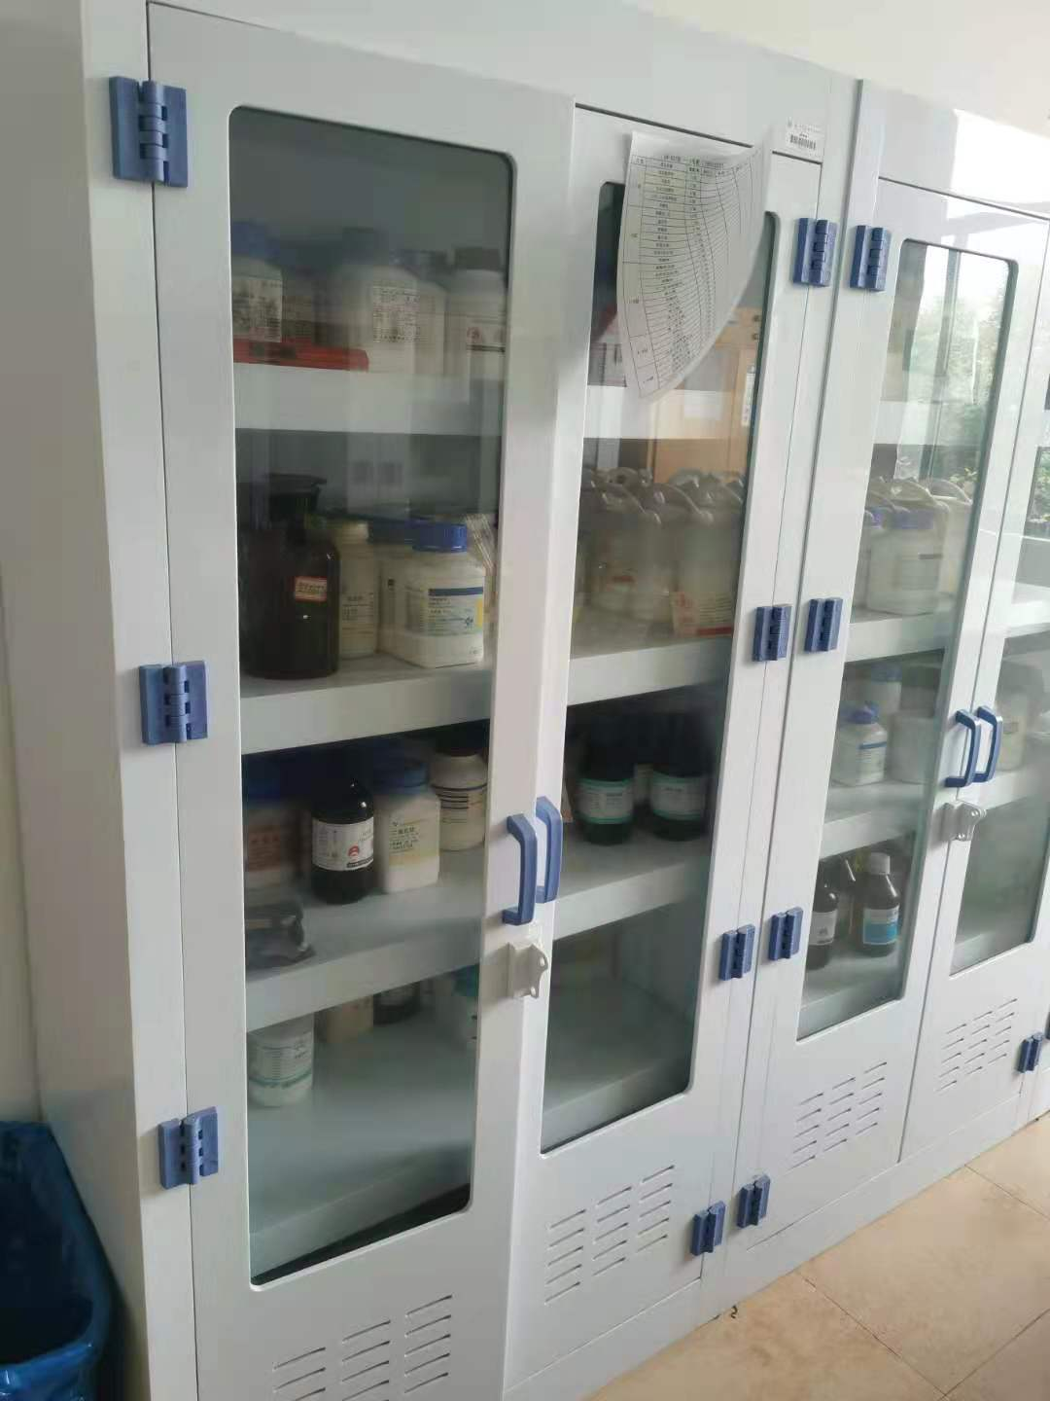
通风柜
1. 外部结构采用镀锌钢板，表面经环氧树脂喷涂处理，坚固耐用，防酸碱。通风柜所有材料均需恒久耐用，安全环保。
2. 风柜外型尺寸为：宽：1500/1800mm；深：800mm，高：2350mm。内部可利用内深度必须≥650mm，以便放置较大仪器。
3.内部使用空间宽阔，顶部照明灯盒一组，通风柜内部导流板采用三段式导流系统，材料要求具有防火及耐酸碱功能。
4. 控制面板装电路控制开关和监控系统，控制阀安装于通风柜内的柱子上，使用方便。柜内顶部有照明设备，应保证操作时光线良好。
5. 柜体内部面板台面为实芯理化板，厚度12.7mm，可抵抗高温、高腐蚀性物质的侵蚀，颜色为黑色。。
6.风柜之控制元件均可利用不同模块安装于风柜两侧或正前方，可随时根据用户的不同工作环境及习惯扩充安装配置。
7.柜内所有金属配件需经环氧树脂表面处理。
8.通风柜正常运行时，可保证其表面风速≥0.5 m/s，抽风彻底，保证在0.5m/s的风速下将柜内的烟气彻底抽出，无残留， 导流板安装位置与角度均匀，无死角，以确保不同比重之气体均能有效排除。
9. 安全推拉门
a. 风柜的前部是安全推拉门，表面喷涂环氧树脂。
b.门玻璃采用5mm厚钢化安全防爆玻璃，可保证万一破碎时不会伤及人体。
c. 门上装有独特的同步带装置，可保证门停留在任意高度而不下滑。
d. 安全推拉门左右安装时，完全隐藏于边框导轨C型槽内，上下拉动时，不与轨道摩擦，以确保安全，并避免与柜内腐蚀性化学气体接触。
耗材柜：全钢，6层，双开门，有锁具
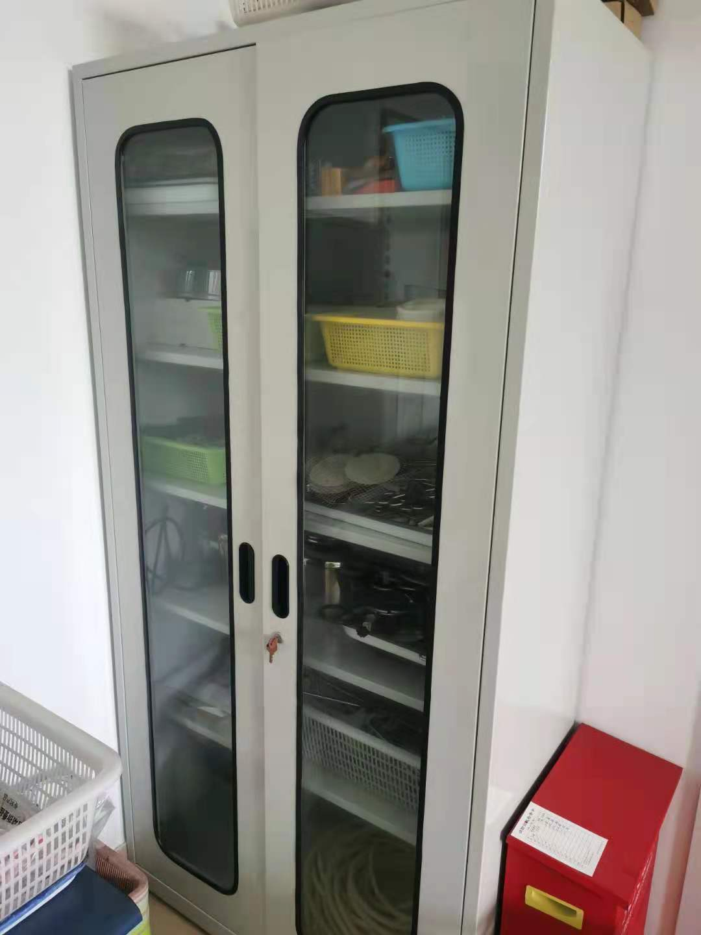
实验室转椅凳：
采用可控制的旋转式、液压升降凳子。
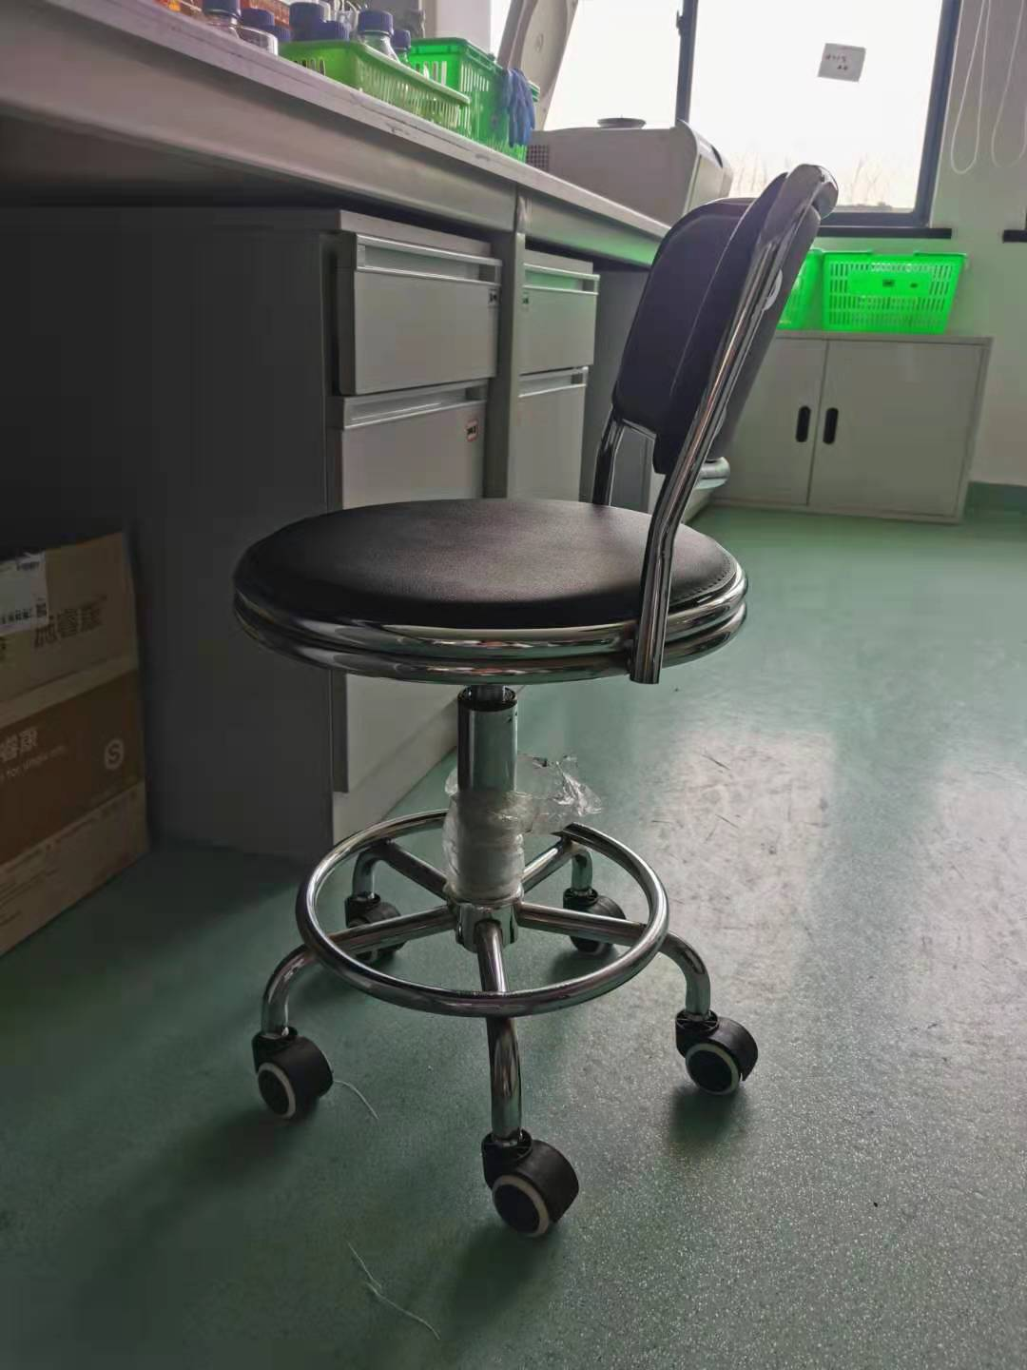
实验室方凳：白色，圆管钢架，承重量200KG，复合板，产品尺寸：340*240*430mm，
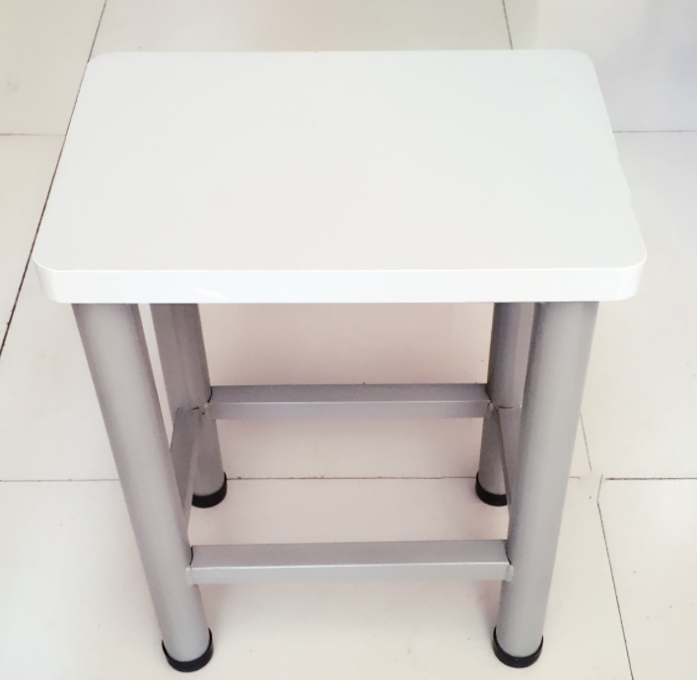
仪器室网椅：简家YL-015,黑色，内置乳胶黑背黑网，人体工学抑腰椅背，加厚方格网布，加大防脱落扶手，厚高密度回弹坐垫，加粗螺母，背靠高度50mm，钢脚制
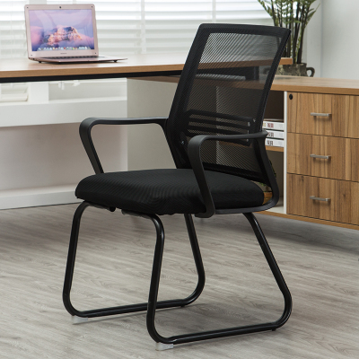
仪器室转椅：DF*55，支持人体工程学，有扶手，可旋转，可升降，承重100KG，产品尺寸：44*48*96mm，金属材质
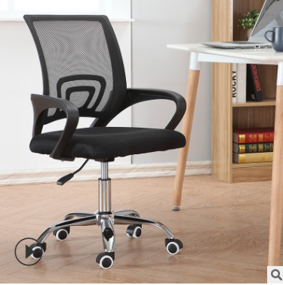

附件2：湖州师范学院2021年生科院化学实验台面更新项目投标报价单
序号 | 名称 | 规格 | 品牌型号 | 数量 | 单位 | 单价（元） | 总价（元） | 备注
28-327室
1 | 中央台 | 5000*1500*840 |  | 2 | 组 |  |  | 钢木结构、千思板台面
2 | 中央试剂架 | 4300*320*800 |  | 2 | 组 |  |  | 钢玻结构
3 | 水盆、水龙头 | 550*450*310 |  | 3 | 套 |  |  | PP水盆、三联水龙头
4 | 滴水架 |  |  | 3 | 套 |  |  | PP材质
5 | 边台 | 6157*750*840 |  | 1 | 组 |  |  | 钢木结构、千思板台面
6 | 边台 | 7170*750*840 |  | 1 | 组 |  |  | 钢木结构、千思板台面
7 | 吊柜 | 1000*600*800 |  | 6 | 组 |  |  | 板式
8 | 通风柜 | 1880*800*2350 |  | 1 | 套 |  |  | 全钢结构、带水、带插座
9 | 电源盒 |  |  | 20 | 套 |  |  | 含电源线及插座
10 | 药品柜 | 900*450*1800 |  | 4 | 个 |  |  | 白色PP防酸碱，双开门，5层，带PP锁具
11 | 仪器矮台柜 | 900*550*600 |  | 4 | 个 |  |  | 大理石台面，含柜体，柜门
12 | 洗眼器 |  |  | 1 | 个 |  |  | PC材质
13 | 实验室转椅凳 | 带背圆凳，黑色 |  | 12 | 个 |  |  | 带转轮，钢制脚
28-333室
1 | 中央台 | 5000*1500*840 |  | 2 | 组 |  |  | 钢木结构、千思板台面
2 | 中央试剂架 | 4300*320*800 |  | 2 | 组 |  |  | 钢玻结构
3 | 水盆、水龙头 | 550*450*310 |  | 3 | 套 |  |  | PP材质、三联龙头
4 | 滴水架 |  |  | 3 | 套 |  |  | PP材质
5 | 通风柜 | 2000*800*2350 |  | 1 | 套 |  |  | 全钢结构、带水、带插座
6 | 边台 | 4570*750*840 |  | 1 | 组 |  |  | 钢木结构、千思板台面
7 | 边台 | 7220*750*840 |  | 1 | 组 |  |  | 钢木结构、千思板台面
8 | 吊柜 | 1100*600*800 |  | 6 | 组 |  |  | 板式
9 | 电源盒 |  |  | 14 | 套 |  |  | 含电源线及插座
10 | 耗材柜 | 900*450*1800 |  | 4 | 个 |  |  | 全钢结构、双开门，带锁
11 | 仪器矮台柜 | 900*550*600 |  | 4 | 个 |  |  | 大理石台面，含柜体
12 | 洗眼器 |  |  | 1 | 个 |  |  | PC材质
13 | 实验室转椅凳 | 带背圆凳，黑色 |  | 12 | 个 |  |  | 带转轮
28-335室
1 | 边台 | 4000*750*840 |  | 1 | 组 |  |  | 钢木结构、千思板台面
2 | 边台 | 2060*750*840 |  | 1 | 组 |  |  | 钢木结构、千思板台面
3 | 边台 | 4230*750*840 |  | 1 | 组 |  |  | 钢木结构、千思板台面
4 | 角柜 | 1000*1000*800 |  | 2 | 组 |  |  | 钢木结构、千思板台面
5 | 水盆、水龙头 | 550*450*310 |  | 1 | 套 |  |  | PP材质、三联龙头
6 | 钢架式中央操作台 | 4700*1400*830 |  | 1 | 组 |  |  | 钢架无柜体，不锈钢材质
7 | 滴水架 |  |  | 1 | 套 |  |  | PP材质
8 | 吊柜 | 1100*600*800 |  | 4 | 组 |  |  | 板式
9 | 电源盒 |  |  | 22 | 套 |  |  | 含电源线及插座
10 | 药品柜 | 900*450*1800 |  | 2 | 个 |  |  | PP防酸碱，双开门，5层，带PP锁具
11 | 耗材柜 | 900*450*1800 |  | 4 | 个 |  |  | 全钢结构、双开门，带锁
12 | 实验室转椅凳 | 带背圆凳，黑色 |  | 12 | 个 |  |  | 带转轮，钢制脚
13 | 仪器室网椅 | 网椅 |  | 12 | 个 |  |  | 钢架黑网
29-410室
1 | 边台 | 1800*500*800 |  | 1 | 组 |  |  | 钢木结构、12.7mm实芯理化板台面
2 | 转角台 | 1000*1000*800 |  | 2 | 组 |  |  | 其中一组带水
3 | 水槽、水龙头 |  |  | 1 | 套 |  |  | PP材质、三联
4 | 边台 | 1770*750*800 |  | 1 | 组 |  |  | 钢木结构、12.7mm实芯理化板台面
29-406室
1 | 边台 | 4880*750*800 |  | 1 | 组 |  |  | 钢木结构、12.7mm实芯理化板台面
2 | 水槽、水龙头 |  |  | 1 | 套 |  |  | PP材质、三联
29-402室
 | 边台 | 3230*750*800 |  | 1 | 组 |  |  | 钢木结构、12.7mm实芯理化板台面
 | 边台 | 2740*750*800 |  | 1 | 组 |  |  | 钢木结构、12.7mm实芯理化板台面
 | 边台 | 2060*750*800 |  | 1 | 组 |  |  | 钢木结构、12.7mm实芯理化板台面
 | 角柜带水，PP水盆，三联水龙头 | 1000*1000*800 |  | 1 | 组 |  |  | 钢木结构、12.7mm实芯理化板台面
 | 角柜 | 1000*1000*800 |  | 1 | 组 |  |  | 钢木结构、12.7mm实芯理化板台面
 | 边台 | 4255*750*800 |  | 1 | 组 |  |  | 钢木结构、12.7mm实芯理化板台面
29-408室
 | 边台 | 4879*750*800 |  | 1 | 组 |  |  | 钢木结构、12.7mm实芯理化板台面
29-515室
1 | 中央台 | 4700*1400*830 |  | 1 | 组 |  |  | 钢架无柜体，不锈钢材质
2 | 药品柜 | 900*450*1800 |  | 4 | 个 |  |  | 白色PP防酸碱，双开门，5层,带PP锁具
29-506室
1 | 天平台 | 900*600*800 |  | 8 | 组 |  |  | 内嵌式大理石
2 | 电源盒 |  |  | 60 | 套 |  |  | 含电源线及插座
29-604室
1 | 边台 | 4200*650*840 |  | 1 | 组 |  |  | 钢木结构、12.7mm实芯理化板台面
2 | 边台 | 3100*750*840 |  | 1 | 组 |  |  | 钢木结构、12.7mm实芯理化板台面
3 | 铁架子 | 760*500*400 |  | 1 | 组 |  |  | 40*60钢管
4 | 铁架子 | 710*470*400 |  | 1 | 组 |  |  | 40*60钢管
29-605室
1 | 边台 | 4200*750*840 |  | 1 | 组 |  |  | 钢木结构、12.7mm实芯理化板台面
2 | 吊柜 | 1100*600*800 |  | 2 | 组 |  |  | 板式
29-607室
1 | 通风柜 | 1880*800*2350 |  | 1 | 套 |  |  | 全钢，带水，带插座
2 | 耗材柜 | 900*450*1800 |  | 2 | 个 |  |  | 全钢结构、双开门，带锁
3 | 边台 | 4500*750*840 |  | 1 | 组 |  |  | 钢木结构、12.7mm实芯理化板台面
29-611室
1 | 通风柜 | 1880*800*2350 |  | 1 | 套 |  |  | 全钢，带水，带插座
2 | 实验室方凳 | 白色圆管钢架 |  | 24 | 个 |  |  | 钢制脚
29-617室
1 | 边台 | 1400*750*830 |  | 1 | 组 |  |  | 钢木结构、12.7mm实芯理化板台面
2 | 边台 | 2006*750*830 |  | 1 | 组 |  |  | 钢木结构、12.7mm实芯理化板台面
3 | 耗材柜 | 900*450*1800 |  | 2 | 个 |  |  | 全钢结构、双开门，带锁
29-608室
1 | 边台 | 940*750*840 |  | 1 | 组 |  |  | 钢木结构、12.7mm实芯理化板台面
2 | 边台 | 740*750*840 |  | 1 | 组 |  |  | 钢木结构、12.7mm实芯理化板台面
3 | 边台 | 900*750*840 |  | 1 | 组 |  |  | 钢木结构、12.7mm实芯理化板台面
4 | 边台 | 4100*700*840 |  | 1 | 组 |  |  | 钢木结构、12.7mm实芯理化板台面
5 | 实验室方凳 | 白色圆管钢架 |  | 12 | 个 |  |  | 钢制脚
28-617室
 | 边台 | 4200*650*840 |  | 1 | 组 |  |  | 钢木结构、12.7mm实芯理化板台面
 | 边台 | 1400*750*830 |  | 1 | 组 |  |  | 钢木结构、12.7mm实芯理化板台面
29-425室
1 | 实验室方凳 | 白色圆管钢架 |  | 60 | 个 |  |  | 钢制脚
2 | 仪器室网椅 | 网椅 |  | 15 | 个 |  |  | 钢架黑网
3 | 仪器室转椅 | 黑色转椅 |  | 3 | 个 |  |  | 钢架黑网，有转轮
 | 合计：

注：投标报价包含货物费、运输费、措施费、税费等全部费用。本项目单价不得高于限价，超过为无效报价。
投标代表（或法定代表人）签字：
投标单位名称（盖章）：
投标日期：

